财院第六周无线、有线网络测试报告
无线网络测试截图结果如下：

明德楼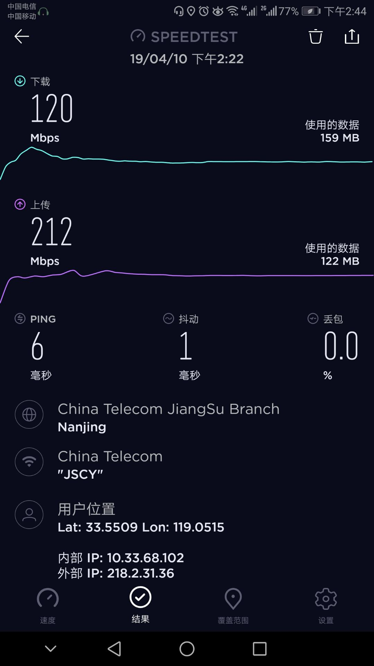

S1

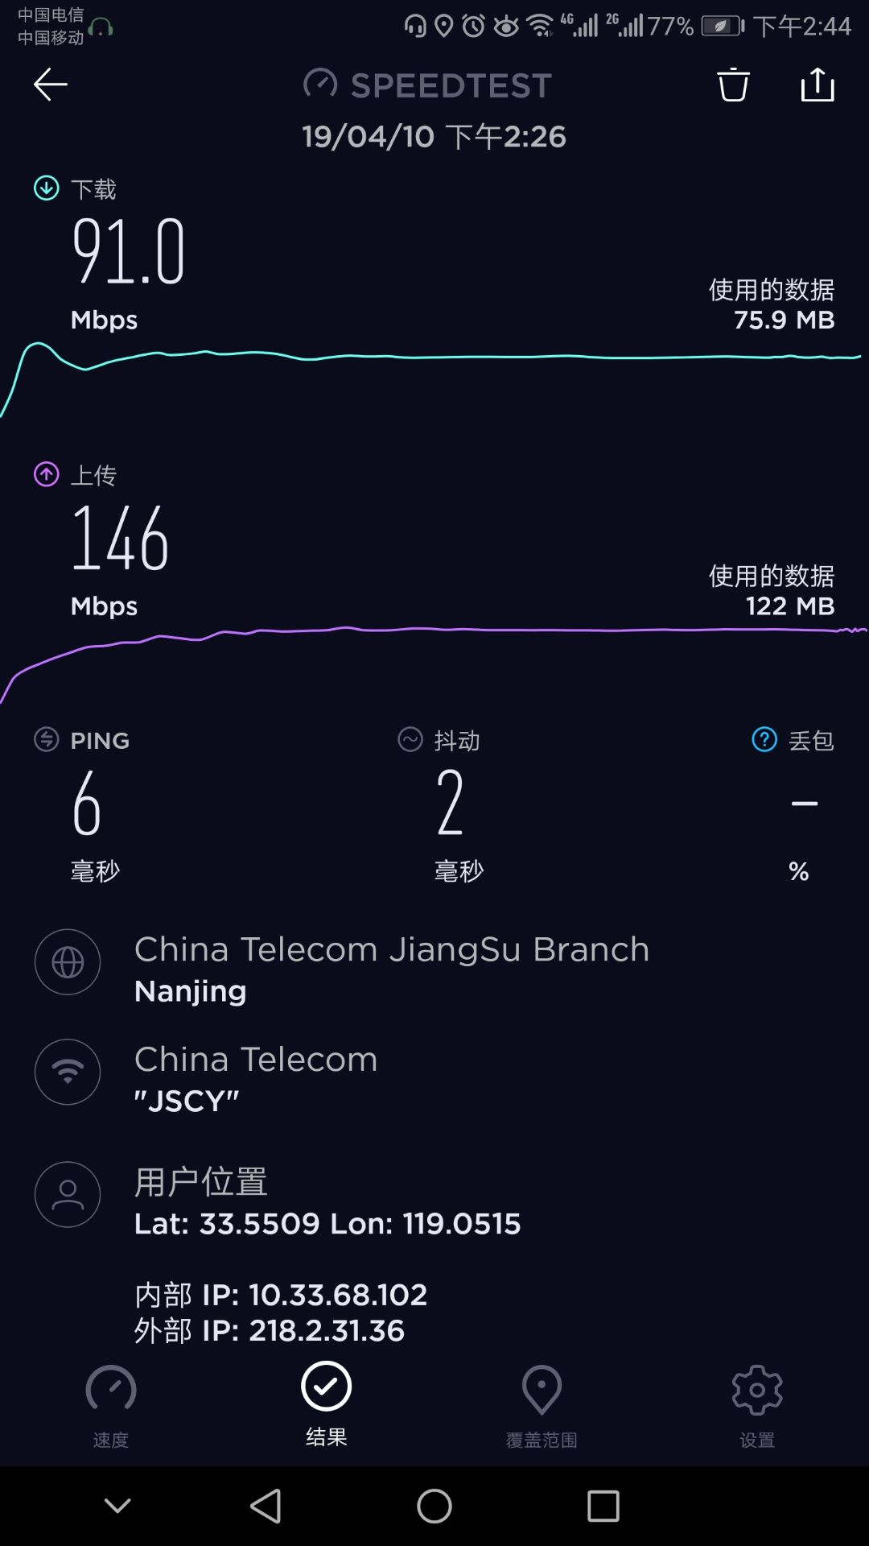
S2
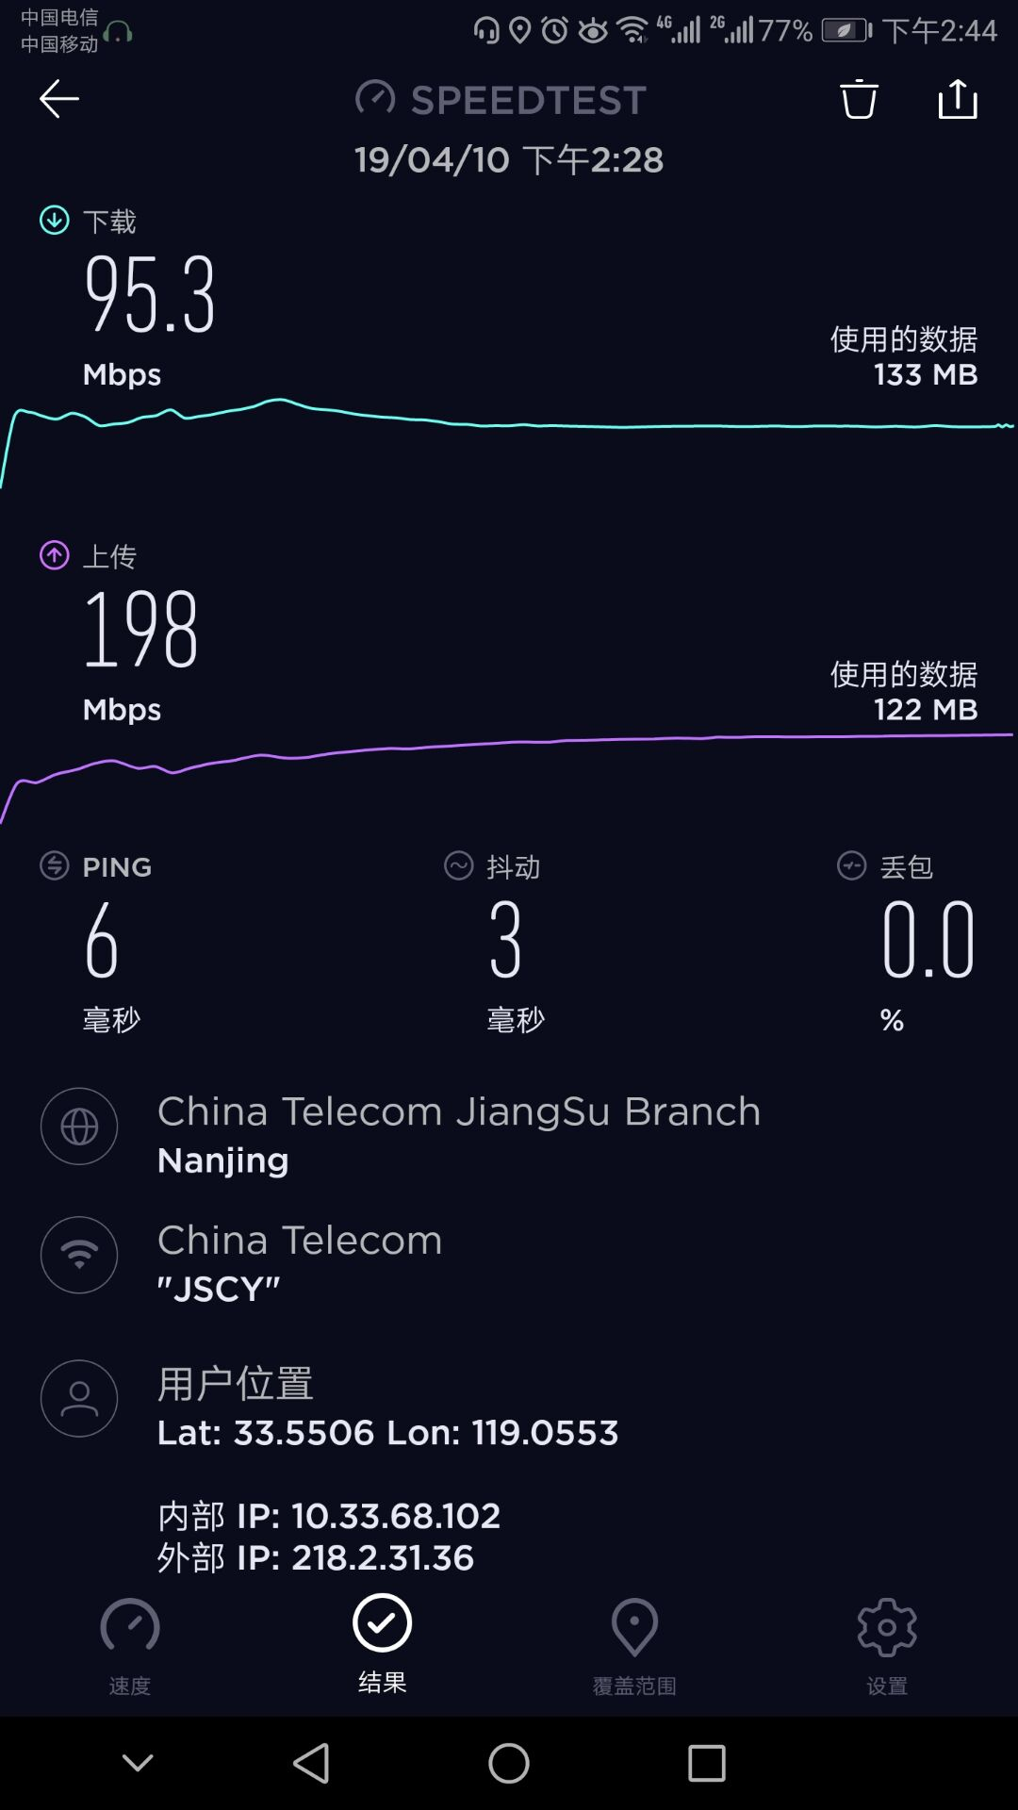S2

S3
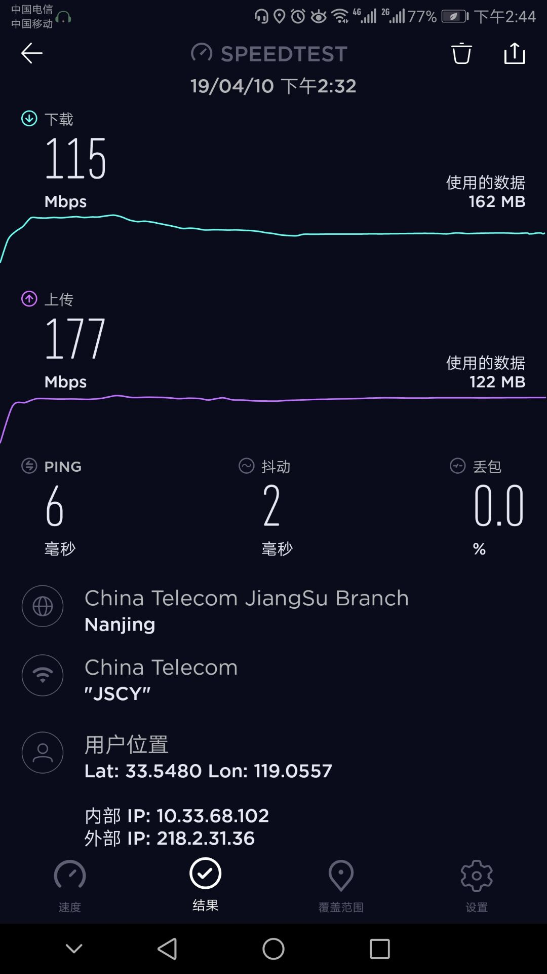

S4

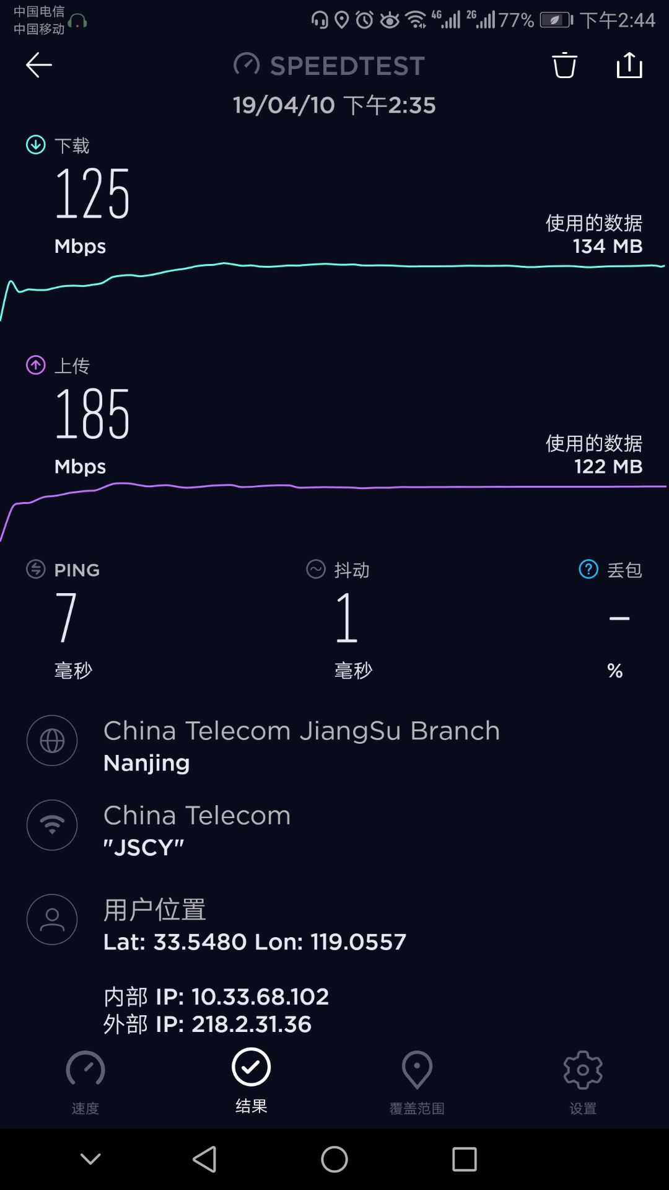
S5

S5

JA

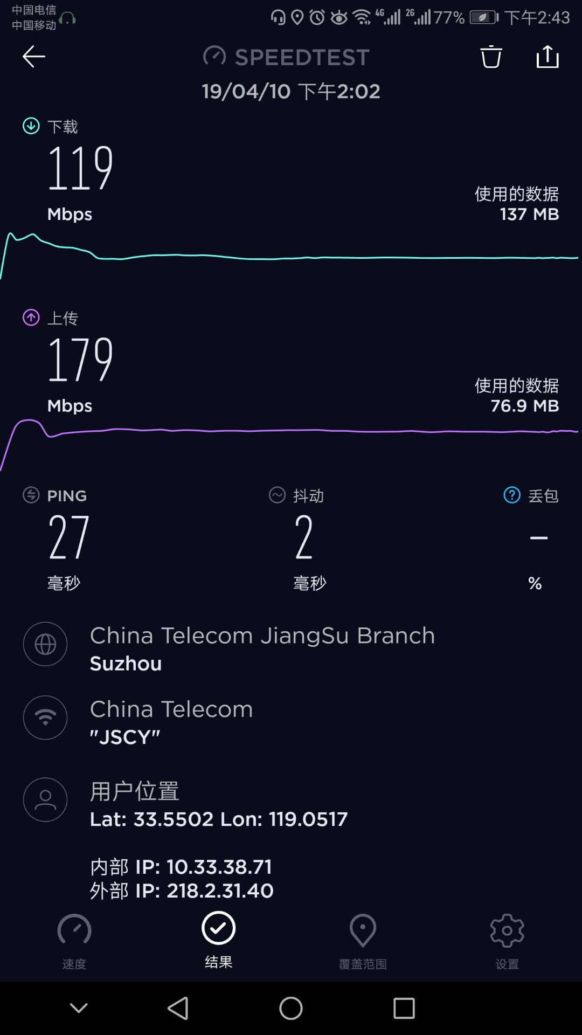

JB

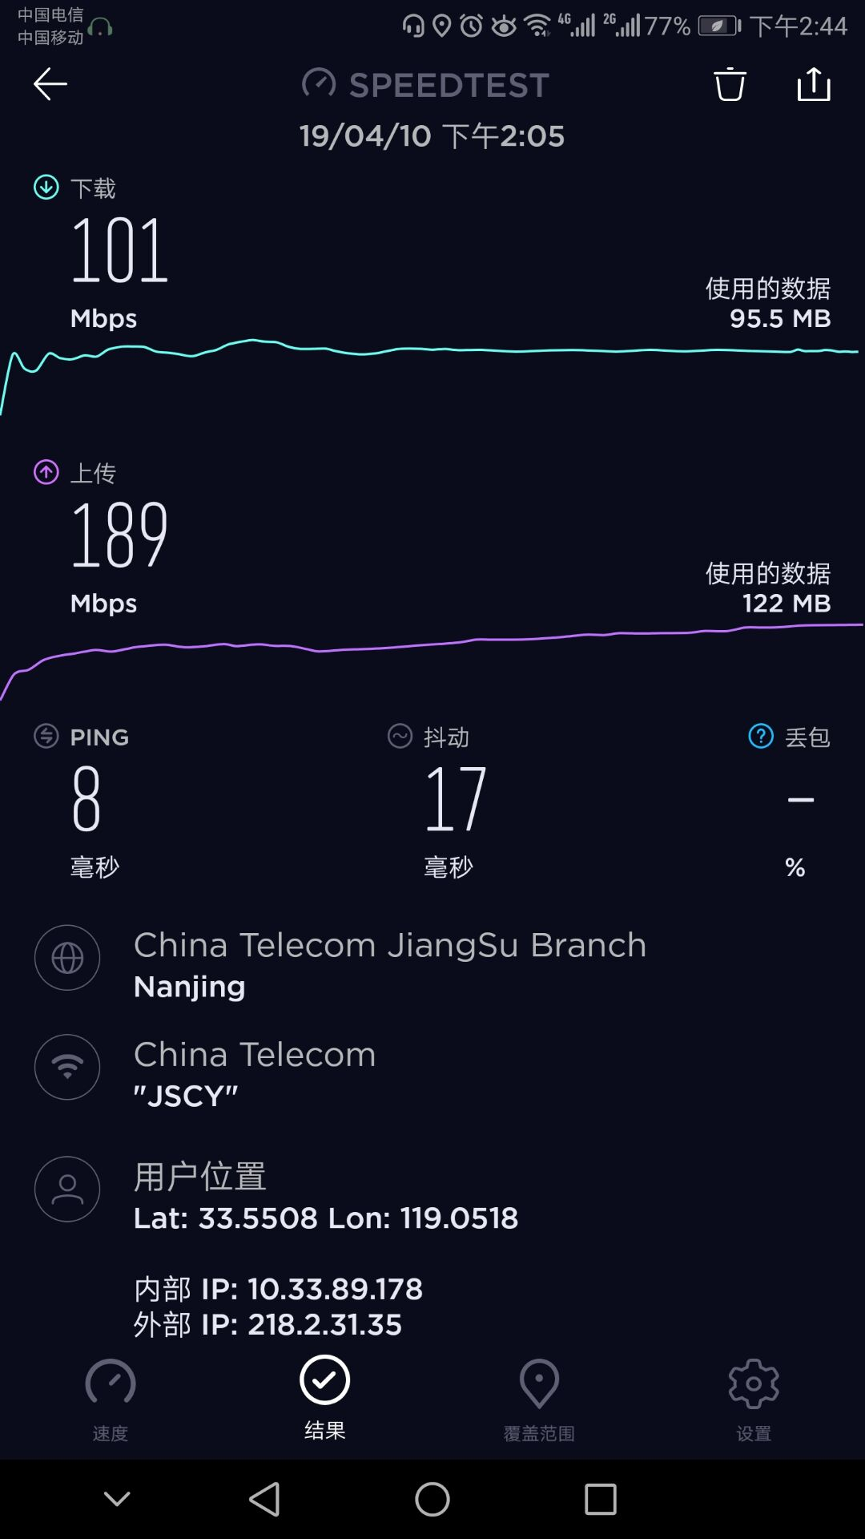

JC
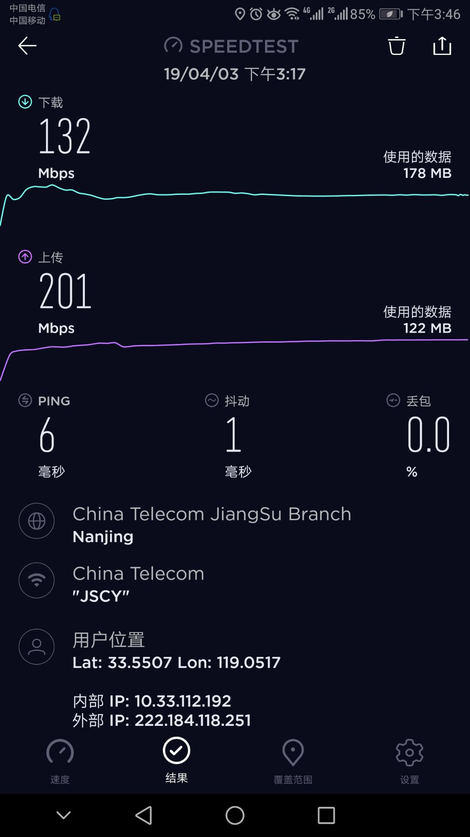

JD

有线网络
校园网防火墙物理接口运行正常，流量正常。
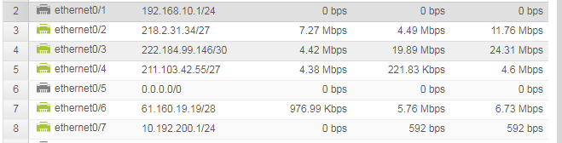

校园网防火墙威胁动作全为丢弃，保障安全
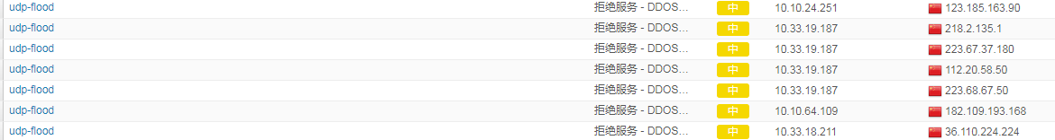

V6防火墙运行状态正常。
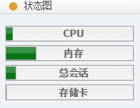

V6防火墙安全策略无异常
